修订记录

**浙江汇信科技有限公司**

|  |
| --- |
|  |
| [小微监测运行系统] |
|  |
| 系统设计说明书  版本：V1.0.1 |

|  |  |  |  |  |
| --- | --- | --- | --- | --- |
| 修订版本号 | 修订时间 | 作者 | 审核者 | 修订内容 |
| V1.0.1 | 2017-02-22 | 朱勇 |  | 初始建立 |
|  |  |  |  |  |
|  |  |  |  |  |
|  |  |  |  |  |
|  |  |  |  |  |
|  |  |  |  |  |
|  |  |  |  |  |

[小微监测运行系统]

系统设计说明书

一. 引言 1

1.1 编制目的 1

1.2 背景 1

1.3 定义 1

1.4 参考资料 1

二. 整体设计 1

2.1 系统逻辑结构设计 1

2.2 系统物理结构设计 1

2.3 程序系统的结构设计 1

2.4 关键技术 1

2.5 限制条件 2

三. 小微库数据同步设计 2

3.1 程序描述 2

3.2 功能 2

3.3 性能 2

3.4 设计算法 2

3.5 流程逻辑 2

3.6 限制条件 3

3.7 尚未解决的问题 3

# 引言

## 编制目的

示例：此概要说明书是为了说明整个系统的体系架构，以及需求用例的各个功能点在架构中的体现，为项目的详细设计人员在进行详细设计时作为输入文档。

## 背景

项目提出方：浙江省工商局

任务承接者：数据项目组 朱勇

与其它系统关系：无

## 定义

无

## 参考资料

无

# 整体设计

## 系统逻辑结构设计

无

## 系统物理结构设计

无

## 程序系统的结构设计

无

## 关键技术

系统架构为SSM（Spring+SpringMVC+MyBatis）结构，数据库采用mysql，采用OSS进行文件上传。

## 限制条件

无

# 小微库数据同步设计

## 程序描述

同步程序设计为了确保小微库的数据正常使用。

## 功能

1. 建设浙江省小微企业库
2. 为系统提供小微初始数据

## 性能

1.小微表可以正常使用

## 设计算法

无

## 流程逻辑

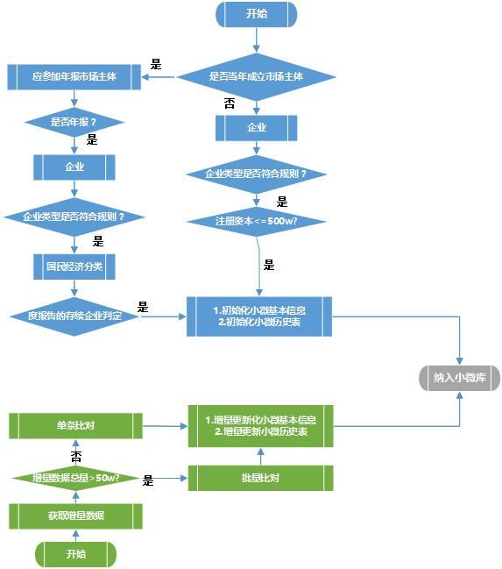

## 限制条件

无

## 尚未解决的问题

无